Instructies om detective Conan-films te bekijken op Pops.vn
Pops.vn staat bekend als een van de websites om detective Conan-films te bekijken. Er zijn echter nogal wat mensen, vooral degenen die voor het eerst naar deze website komen, die nogal in de war zijn over het vinden en bekijken van films hier. Als jij dat ook bent, volg dit artikel dan onmiddellijk!

1. Instructies voor het bekijken van detective Conan-films op Pops.vn op de computer
- Stap 1: Ga naar Pops.vn
- Stap 2: Typ in de zoekbalk bovenaan de pagina de woorden "Conan" -> Druk op enter
- Stap 3: Selecteer Videos in de website-interface. Hier worden alle video's over de beroemde detective Conan-film weergegeven die door de website zijn gepost.
- Stap 4: Selecteer de aflevering die u wilt bekijken en geniet van
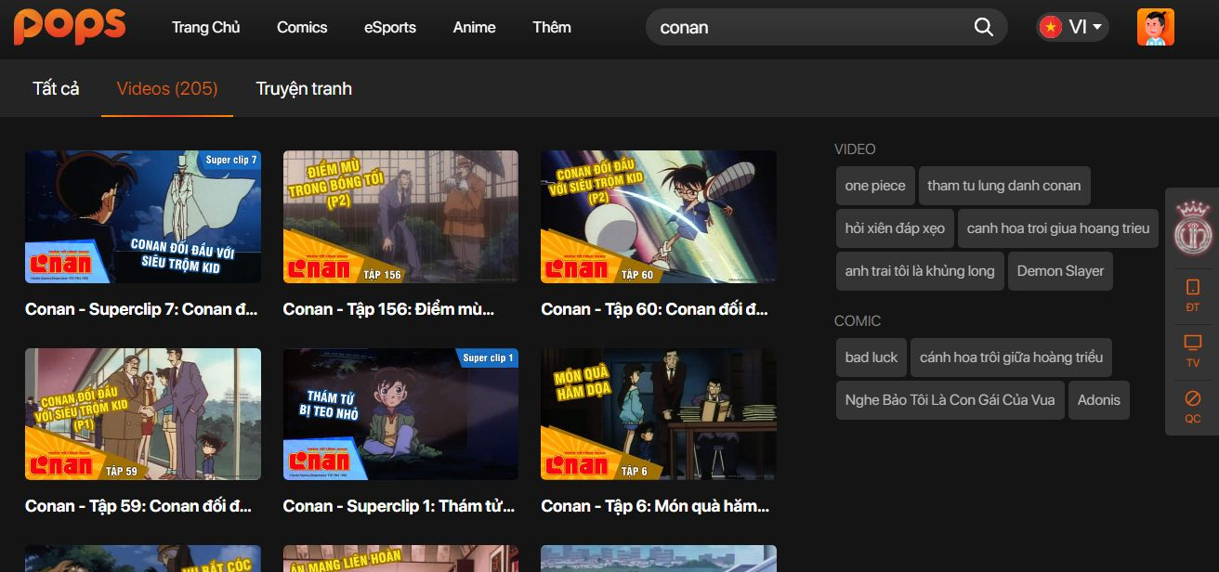
Conan-film op de website Pops.vn

2. Instructies voor accountregistratie en bekijk de film van detective Conan bij Pops. vn

2.1. Aanmelden voor een account
Naast liveweergave kunt u er ook voor kiezen om u te registreren voor een account om films te kunnen kijken en servicepakketten van deze website te kopen. Hoe u zich als volgt registreert:
- Stap 1: Ga naar de link https://pops.vn/auth/signin-signup/signin
- Stap 2: Kies ervoor om uw account te registreren door uw Facebook- of Google-account te koppelen. Daarnaast kunt u ook kiezen voor Registreren om een ​​nieuw account aan te maken.
- Stap 3: Als u zelf een nieuw account wilt aanmaken, vul dan alle informatie in over E-mail, wachtwoord -> Klik op Registreren
- Stap 4: Controleer e-mail. Pops stuurt je nu een e-mail naar het e-mailaccount waarmee je je hebt aangemeld. U opent de e-mail en krijgt de bevestigingscode en voert vervolgens het informatievak in -> Klik op Activeren
- Stap 5: Optimaliseer uw account voor de beste ervaring bij Pops door het volgende in te stellen:
  - Profiel Volwassene: Volwassen account
  - Profiel Kinderen: Account voor kinderen
U kiest bijvoorbeeld Profiel Volwassene geeft de interface entertainmentitems weer zoals: Home, Muziek, E! Zone, kinderen, anders. U klikt op elke categorie -> Ga naar classificatie -> Kies uw favoriete programma

2.2. Films kijken op Pops.vnin de startinterface
Je kunt zoeken naar detective Conan-films door naar beneden te scrollen om een ​​film te vindenof door het woord "Conan" in te voeren in de zoekwerkbalk van het vergrootglas bovenaan -> Druk op Enter. Meteen laten de video's over detective Conan zien. U kunt de aflevering die u wilt bekijken selecteren door met de linkermuisknop op die video te klikken.
Tijdens het bekijken van video's kun je functies gebruiken zoals afspelen / pauzeren, naar andere video's schakelen, het volume verhogen / verlagen, in- en uitzoomen op het scherm.
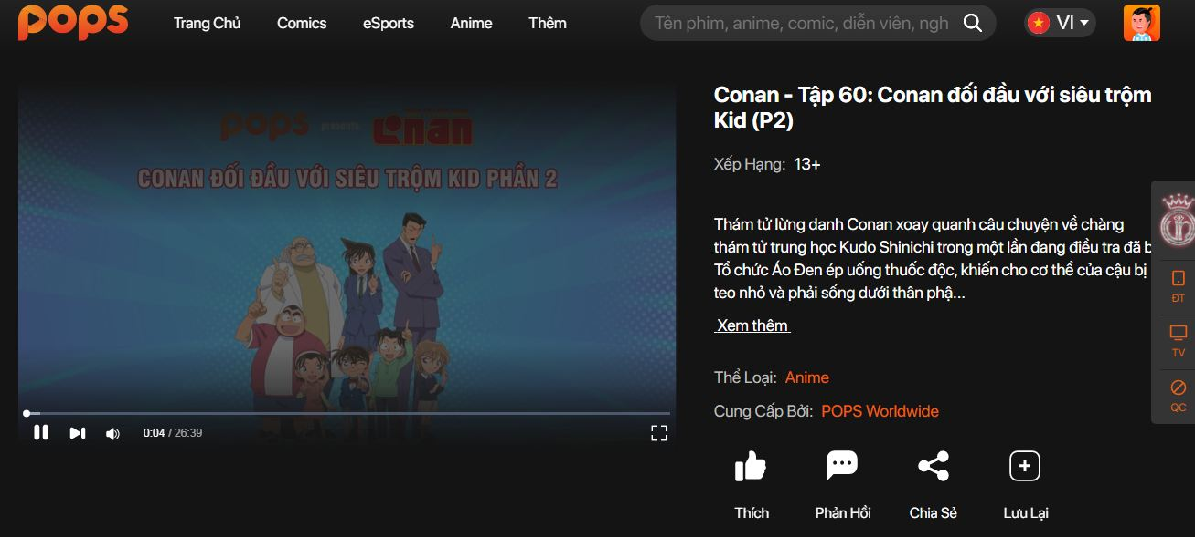
Bekijk detective Conan bij Pops

3. Hoe installeer je de Pops-app voor je telefoon om detective Conan-films te bekijken
Je kunt ook de Pops-app voor je telefoon installeren, zodat je detective Conan-films altijd en overal kunt bekijken door:
- Stap 1: Ga naar de App Store (iOS-telefoon) of Play Store (Android-telefoon)
- Stap 2: Klik in de interface op de telefoon op het pijlpictogram aan de rechterkant om de applicatie te downloaden en te installeren zoals bij het installeren van de andere applicaties
- Stap 3: Nadat de installatie is voltooid, gaat u naar de applicatie met behulp van uw Facebook- of Google-gekoppelde account. Daarnaast kun je ook een nieuw account bij Pops registreren voor gemakkelijker beheer.
- Stap 4: Het registreren van een nieuw account op de Pops-app op je telefoon is in principe hetzelfde als het registreren van een account. Zoals we hierboven hebben uitgelegd
- Stap 5: Om detective Conan-films te bekijken, voer je ook het zoekvak "Conan" in -> Klik op zoeken en selecteer de aflevering die je wilt zien

Installeer de Pops-app voor telefoon

4. Hoe installeer ik de Pops-app en kijk je naar detective Conan op Samsung Smart TV
Naast het kijken naar detective Conan-films op Pops.vn op computers, telefoons en iPads, kun je deze ook bekijken op smart TV. Het installeren van Pops voor smart TV en het bekijken van Conan-films op dit apparaat is als volgt:
- Stap 1: Verbind smart TV met internet
- Stap 2: Registreer of log in op uw Samsung-account door op het knoppictogram van het huis op de afstandsbediening te drukken -> Selecteer Apps -> Klik op het pictogram Aanmelden op het scherm -> Selecteer Inloggen -> Voer je gebruikersnaam en wachtwoord in -> Klik op Aanmelden
- Stap 3: Download en installeer de Pops-app voor smart TV door naar Apps te gaan -> Druk op het zoekpictogram - > Voer de naam van de Pops-app in -> Selecteer Instellingen en wacht even om de app naar uw apparaat te downloaden -> Als het downloaden is voltooid, selecteert u Toevoegen aan mijn scherm
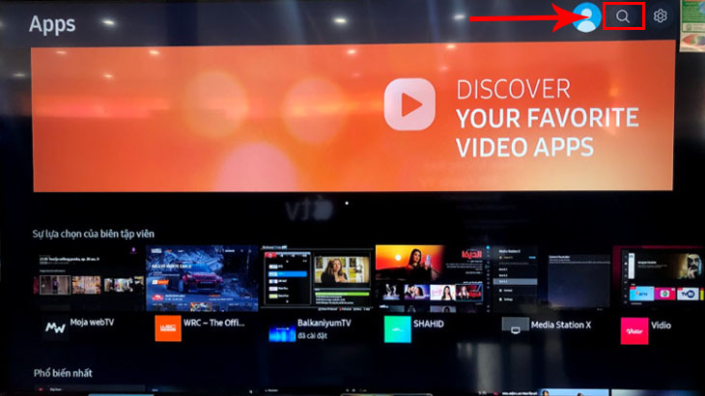
Set Apps instellen voor smart TV
- Stap 4: Open de app en ga naar de zoekbalk met de woorden "Conan" -> Klik op Zoeken, je hebt de afleveringen van detective Conan op Pops gevonden. Gebruik nu gewoon de afstandsbediening om de aflevering te selecteren die u wilt bekijken.

Hierboven vindt u gedetailleerde instructies voor het bekijken van detective Conan-films bij Pops. Films kijken bij Pops zorgt voor een extreem scherpe beeldkwaliteit met hoge resolutie, Conan-films worden altijd het snelst bijgewerkt. In het bijzonder kan Pops compatibel zijn met veel apparaten, waardoor het bekijken van films veel gemakkelijker en gemakkelijker wordt. Als je de volledige set van beroemde detective Conan wilt kunnen volgen, download dan de applicatie van Pops voor het apparaat.

